- 复制aar文件放入项目工程的lib下
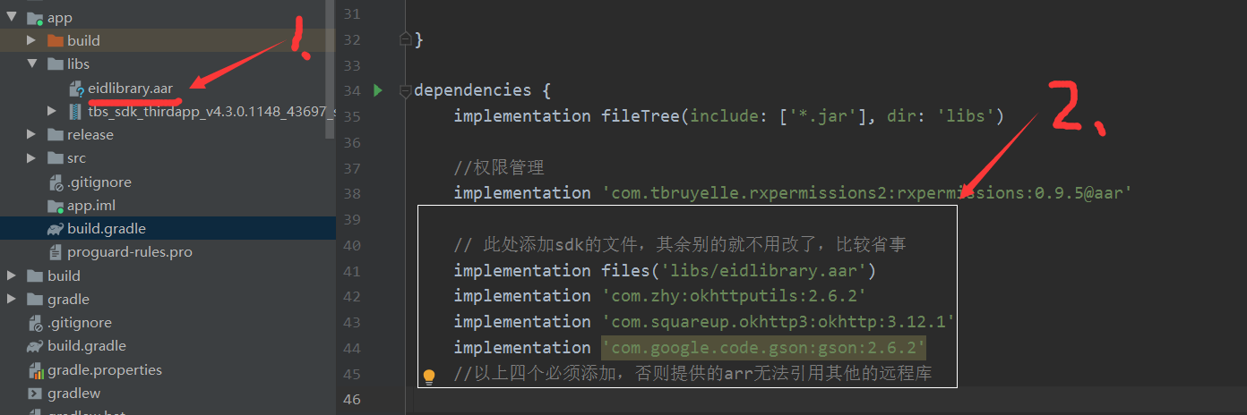
- 在工程的build.gradle中引用aar文件，其次需要在工程的build.gradle中添加支持sdk的依赖库，不添加否则会引用无效报错（添加如下库复制即可，如果你的工程已有如下依赖库，则不需要重复添加）
// 此处添加sdk的引用的库文件
implementation files('libs/eidlibrary.aar')
implementation 'com.zhy:okhttputils:2.6.2'
implementation 'com.squareup.okhttp3:okhttp:3.12.1'
implementation 'com.google.code.gson:gson:2.6.2'
//以上四个必须添加，否则提供的arr无法引用其他的远程库

- 在你引用sdk的页面onCreate()生命周期中进行初始化和回调（示例代码如下）
Eeid实例参数说明：
clientId指接入的客户端
secret提供的密钥

Eeid登陆回调方法说明：
onComplete(Object o) 登陆成功
onError(UiError uiError) 登陆错误
onCancel() 登陆取消

Eeid登陆成功返回数据说明：
eeid：教育电子身份证号
access_token：token值
expires_in：token有效期，秒
{"eeid":"435712772880","access_token":"ee1e8ec6-a84e-467a-a9b9-5614d861fa07","expires_in":"9837","msg":"SUCCESS","code":"200"}

@Override
protected void onCreate(Bundle savedInstanceState) {
super.onCreate(savedInstanceState);
setContentView(R.layout.activity_main);
TextView tv_login = findViewById(R.id.tv_login);
//初始化Eeid实例
instance = EeidEntity.createInstance("clientId", "secret", this);
//Eeid登陆的回调
tv_login.setOnClickListener(new View.OnClickListener() {
@Override
public void onClick(View view) {
//跳转eeid登陆页（为了方便观看，这里回调都写在了OnClickListener中）
instance.AuthLogin(MainActivity.this, new IUiListener() {
@Override
public void onComplete(Object o) {
Log.d("登陆成功的回调", "onComplete: "+o);
//返回数据{"eeid":"435712772880","access_token":"ee1e8ec6-a84e-467a-a9b9-5614d861fa07","expires_in":"9837","msg":"SUCCESS","code":"200"}
Toast.makeText(MainActivity.this, "完成", Toast.LENGTH_SHORT).show();
}
@Override
public void onError(UiError uiError) {
Toast.makeText(MainActivity.this, uiError.loginResult, Toast.LENGTH_SHORT).show();
}
@Override
public void onCancel() {
Toast.makeText(MainActivity.this, "取消", Toast.LENGTH_SHORT).show();
}
});
}
});
}

- 在你引用sdk的页面onActivityResult生命周期中务必调用instance.onActivityResult( requestCode, resultCode, data);，如果不写会导致登陆回调无效。（示例代码如下）

@Override
protected void onActivityResult(int requestCode, int resultCode, @Nullable Intent data) {
super.onActivityResult(requestCode, resultCode, data);
if (data != null) {
instance.onActivityResult( requestCode, resultCode, data);
}else {
//为空 用户取消返回的操作
}
}

